**杜虹凯**

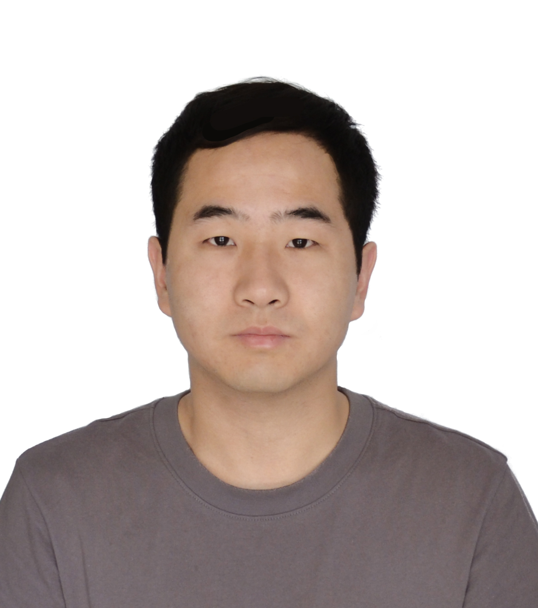

西安交通大学 | 15139866731 | duhongkai@foxmail.com | 系统算法设计

|  |  |  |
| --- | --- | --- |
| **教育经历** | | |
| **西安交通大学** | 软件工程 | 2021.9 - 2024.6 |
| * **研究方向：**会话式推荐 $(AIGC)$、强化学习 $(RL)$、生物信息、图像处理 * **科研成果：**分别以第一、第三作者发表论文两篇、以学生一作发表发明专利一项 | | |
| **郑州大学** | 软件工程 | 2017.9 - 2021.6 |
| * **主修课程：**数据结构、计算机网络、计算机组成原理、操作系统原理、Java开发与测试等 * **荣誉奖项：**排名13/713，在校期间获得郑州大学优秀毕业生、郑州大学三好学生、国家励志奖学金等奖项。 | | |
| **实习经历** | | |
| **腾讯云计算有限责任公司** | 云平台后端研发 | 2023.5 - 2023.8 |
| * **项目介绍： $TKEx-CSIG$**是基于腾讯公有云 $TKE$ 和 $EKS$ 容器服务开发的内部上云容器服务平台，为公司内部容器上云提供云原生平台、以兼容云原生、并适配自研业务； * **工作内容：**平台登录鉴权升级、 $k8s$ 集群高版本适配升级、 $Polaris-Service$ 拨测程序开发等； * **技术栈： $golang$**、 $Kubernetes$、 $Mysql$、 $TDMQ$、 $Cron$ 等。 | | |
| **项目经历** | | |
| **基于刻板印象和用户兴趣感知的会话推荐系统** | 研究生课题 | 2021.9 – 2024.6 |
| * **概述：**受限于信息隐私，现有如 $ChatGPT$ 等会话模型在专有领域如故障诊断、医疗诊断等表现不佳，因此针对某一专有领域设计实现 $AIGC$ 算法具有广阔前景。在模型设计上，为降低对话者的信息稀疏性，首次将刻板印象用于对话推荐系统，并通过历史对话等信息辅助建立用户画像，利用 $Prompt Learning$ 对模型进行预训练，通过强化学习 $PPO$ 算法进行参数微调，最终实现针对专有领域的会话式推荐算法设计； * **所做工作：**算法独立设计与实现； * **技术栈： $python(Pytorch$**)、 会话式推荐 $(AIGC)$、 强化学习 $(RL)$。 | | |
| **移动式高能物理实验数据处理与存储中心** | 实验室横向课题 | 2023.3 – 2023.5 |
| * **概述：**针对示波器异常波形诊断问题， 该系统使用图像处理算法实现对每一幅图片（每一帧视频）的图像参数调节，通过自设计匹配算法对图像波形及其刻度进行识别并重绘，利用深度学习实现异常波形监测并对异常波形进行数据存储和告警。为方便操作，基于 $Qt6$ 提供可视化人机交互界面； * **所做工作：**示波器波形图片参数调整、示波器波形模拟、示波器视频流监测； * **技术栈： $python$**、 $openCV$、 $PyQt$、多线程(视频流检测)等。 | | |
| **安全帽反光衣一体化检测方法、系统** | 发明(学生一作) | 2022.9 – 2022.12 |
| * **概述：**基于 $YOLO v5s$ 对工地视频流进行安全帽与反光衣进行目标检测，并根据自设计的目标实时跟踪算法提高目标检测准确性，并开发可视化平台便于使用与预警； * **所做工作：**根据目标移动趋势与相对位置、借鉴心跳检测思想设计实现多目标实时跟踪算法； * **技术栈： $python$**、 $openCV$、 $YOLO v5s$、 $Flask$ 等 | | |
| **基于新浪微博的网络热点舆情分析与检测系统** | 本科毕业设计 | 2021.2 - 2021.4 |
| * **概述：**利用网络爬虫通过定时器定时获取新浪微博话题数据，通过自训练神经网络对数据内容进行舆情分析，对于舆情监测为消极的新闻实时发送邮件警告处理。利用 $MySQL$、 $ElasticSearch$、 $Hive$ 等多种数据持久化技术对数据进行存储。并对数据的如热度、关注量变化、舆情变化等多项指标进行实时统计，并进行可视化展示； * **所做工作：**系统全部内容的设计与实现； * **技术栈： $JavaWeb(SpringBoot)$**、 $python$ (情感分析)、爬虫、 $Hive$、 $Cron$、 $MySql$、 $ES$ 等。 | | |
| **其它** | | |
| * **科研成果：**   + 学生一作 CircRNA-disease inference using deep ensemble model based on triple association inference   + 第三作者 LncDLSM: Identification of Long Non-coding RNAs with Deep Learning based Sequence Model * **语言： $CET 6$** | | |